Til Russland med sosial kompetanse.

Siden 2008 har ART-senteret ved Diakonhjemmet Høgskole vært sterkt involvert i ulike prosjekter i Russland og har utdannet personell ved skoler, barnehjem og spesialskoler både i Karelien, Murmansk Arkhangelsk og Komi. I alt har 150 psykologer og sosialarbeidere gjennomført et 10 dagers kvalifiseringsløp i metoden ART som består av trening i henholdsvis sosiale ferdigheter, sinnekontroll og moralsk resonnering. I tillegg har 5 psykologer gjennomført et kvalifiseringsløp for å kunne veilede og lære opp nye trenere. Denne satsingen er i regi av CYAR (Children and Youth at Risk in the Barent Region) som er et samarbeidsprosjekt mellom Norge, Finland, Sverige og de 4 nordligste regionene i Russland. Foruten ART inkluderer satsingen også 3 andre programmer, ”De Utrolige Årene”, ”Konfliksrådsmekling” og ”Familegruppemøter”. Prosjektet har blitt karakterisert som blant de mest vellykkede mellom de 2 land og det er nylig besluttet at satsingen skal fortsette ut 2014.
Reisene til Russland er alltid spennende. Mytene om Russland som for eksempel beskriver fattigdom, kriminalitet og rusmisbruk stemmer i noen grad, men samtidig er bildet så mye mer nyansert. Vi oppdager flere biler i luksusklassen under en rusletur i Moskva enn i noe annet land i verden; bak et formalistisk førsteinntrykk oppdager vi at russerne gjennomgående er mye mer kunstnerisk kreative enn nordmenn flest og vi har ennå til gode å oppleve utrygge situasjoner på våre reiser til Russland. Flere av de dagsenter og barnehjem vi har besøkt har overraskende god kvalitet, også materielt sett.

Den siste reisen brakte oss til Ryazan samt ulike distrikter i republikken Komi. Ryazan er en by på ca en halv million mennesker som ligger ca 20 mil sør øst for Moskva. Vi skal besøke av Russlands 2 fengsler for mindreårige jenter. 5 av psykologene har gjennomgått ART-utdanningen og skal ha eksamen med de innsatte. Det er i alt 107 jenter i alderen 14-18 år i fengselet. Ingen er fra Ryazan, men kommer fra hele Russland. Majoriteten sitter inne for grove forbrytelser som drap, grov vold og voldtekt. De aller fleste var førstegangssonende, men flere hadde hatt brudd på betinget dom. Soningstiden varierte fra 1-8 år og jentene kan enten bli prøveløslatt, løslatt eller overføres til voksenfengsel.
Jentene hadde bak seg flere ART-timer og var sterkt motiverte for å fortsette. De så at sinneregulering, refleksjon av hva som er riktig og galt og hvordan de konkret skal oppføre seg utenfor fengselet for å få venner og beholde jobb var helt avgjørende for om de kunne lykkes utenfor murene. Jentene var kledd i like kjoler, beskjedne og velformulerte. Psykologene kunne fortelle at de fleste forbrytelsene hadde skjedd i sterk ruspåvirket tilstand, ofte innen rammen av sterkt belastede familier. Temaet i timen omfattet blant annet stjeling og hensikten er å vurdere ulike perspektiver på hvorfor dette ikke bør gjøres. Man kunne kanskje forvente relativt umodne begrunnelser som at man kan risikere å bli straffet, at man kunne bli oppdaget osv, men flere av jentene påpekte offerets situasjon, dvs. at den man stjal fra kanskje hadde spart lenge og trengte pengene eller det samfunnsmessige ansvaret, dvs. at dersom alle stjal så ble det ingenting igjen til skole og andre nødvendig forhold. I alt 30 av jentene ble tilbudt ART-programmet som et ledd i rehabiliteringsprosessen før løslatelse.
Det var flere fasiliteter i fengselet, bl.a. gymsal, forsamlingslokale med bl.a. teatergrupper / kor / dans og ellers kirke. Jentene arbeider hver dag unntatt søndag enten på en systue, som gartner eller punching av data. På en normal vakt arbeidet en psykolog, en miljøarbeider, 5-6 øvrig personell samt voktere stasjonert utenfor selve fengselet.

En av avdelingene fungerer som forberedelse til løslatelse og deltakerne ved praktisk prøve var hentet herfra. En annen avdeling var for nylig innsatte mens den siste var for jenter med mer utfordrende atferd. Begge disse avdelingene hadde store sovesaler. På en normal vakt arbeidet en psykolog, en miljøarbeider og 5-6 annet personell. I tillegg til dette var det stasjonert vaktpersonale utenfor selve kolonien.

BILDE 1 av gruppen utenfor fengselet

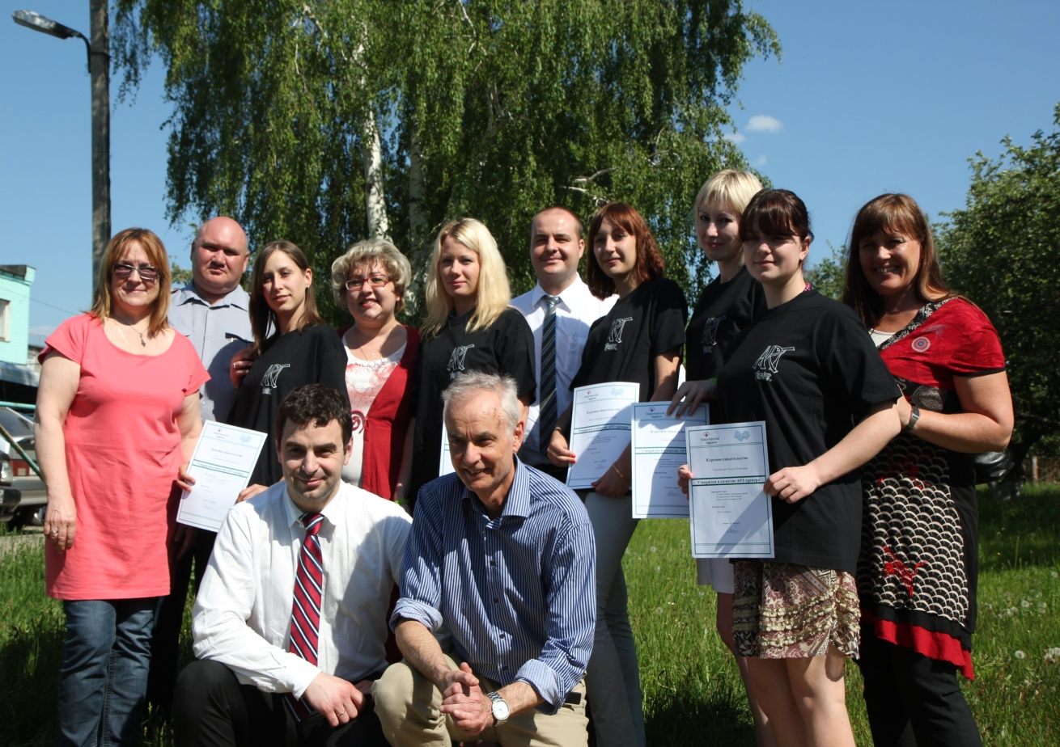

Fra norsk side deltok Knut Gundersen fra ART-senteret, Roman Koposov fra CYAR-programmet og Torunn Halse fra Justisdepartementet. Fra Russisk side deltok representanter fra FSIN (tilsvarende justisdepartementet) samt ledelsen i fengselet og leder for psykologiske tjenester i Ryazan. Alle 5 psykologene besto eksamen og befestet også videre bruk av ART både i dette og andre fengsler for mindreårige i Russland.

Neste besøk var på et barnehjem for 21 barn i alderen 3-18 år i Syktyvkar, hovedstaden i republikken Komi. Majoriteten av barna var i førskolealder, men det var også 4-5 tenåringer. Ezva var et barnehjem for 21 barn i alderen 3 – 18 år. Henvisningsgrunnen var tap av foreldre og andre kriser i hjemmet. Fra tidligere besøk der vi også hadde en demonstrasjonstime, hadde vi etablert en god kontakt med barna. De var svært begeistret for ART og ønsket å ha oss med på å rollespille ulike situasjoner. Selvsagt vil et besøk fra Norge være veldig eksotisk og det var tydelig at mange av barna hadde et godt kjennskap til for eksempel norske sportsstjerner. Vi tror kanskje at Marit Bjørgen eller Petter Northug er store i Russland, kanskje særlig fordi den gamle stjernen Raisa Smetanina er bosatt der i en æresbolig, men trioen Bø, Bjørndalen og Svendsen er absolutt de store stjernene derover og sannsynligvis de mest berømte nordmenn i Russland. Vanligvis var barna ved institusjonen i et halvt års tid før de ble overflyttet til fosterforeldrehjem, tilbake til familien eller til et mer permanent barnehjem for eldre. Ut fra de timene vi har deltatt i så vi klart at ART også her kunne være et lite bidrag til økt ballast når barna etter hvert skulle stå på egne ben i en ikke alt for enkel verden.

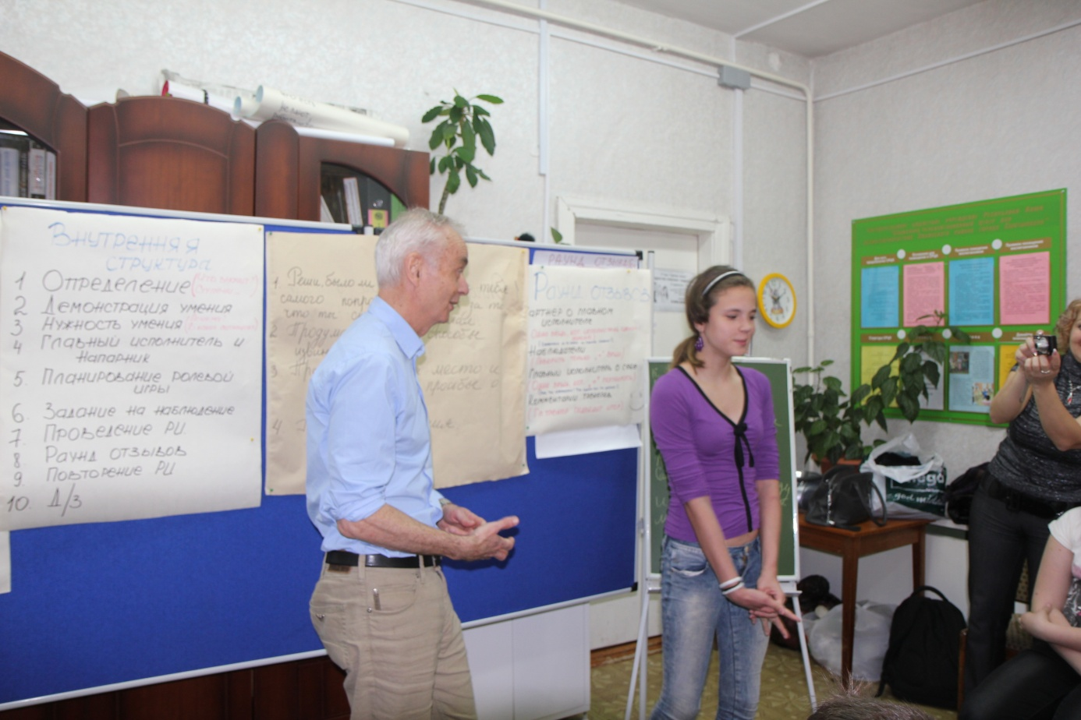

BILDE AV ALLE DELTAKERE I ART-GRUPPEN

Det siste og mest eksotiske besøket denne gangen var i ”Senter for sosial rehabilitering av mindreårige i Troitsko-Petsjorskij området”. Før vi kom dit måtte vi kjøre 800 km på veier som minnet mer om den Vestlandske hovedvei enn E-39. 40 av kilometerne tok 2 timer å passere – det resterende 6 timer. Det siste sier ingenting om veiene, men alt om sjåføren..
Selve senteret lå i et område som besto av 3 små landsbyer. Vi ble fortalt at før jernteppets fall bodde der 5000 mennesker her. Nå ble det gitt mindre overføringer til distriktene og det var lite arbeid å få på tross av at distriktet omfattet noen av de beste skogsområdene i hele Russland. Noen utenlandske selskaper hadde prøvd å etablere selskaper der, men uten å lykkes. Mangel på samarbeid om å opprette en tilfredsstillende veistandard var en av grunnene til dette. Nå var det kun 1000 innbyggere igjen i de 3 landsbyene og det var spor av forfall overalt. Arbeidsløsheten var overveldende, det samme alkoholismen. Barna ved institusjonen kom alle fra disse landsbyene og ble tatt hånd om etter kriser i hjemmet.
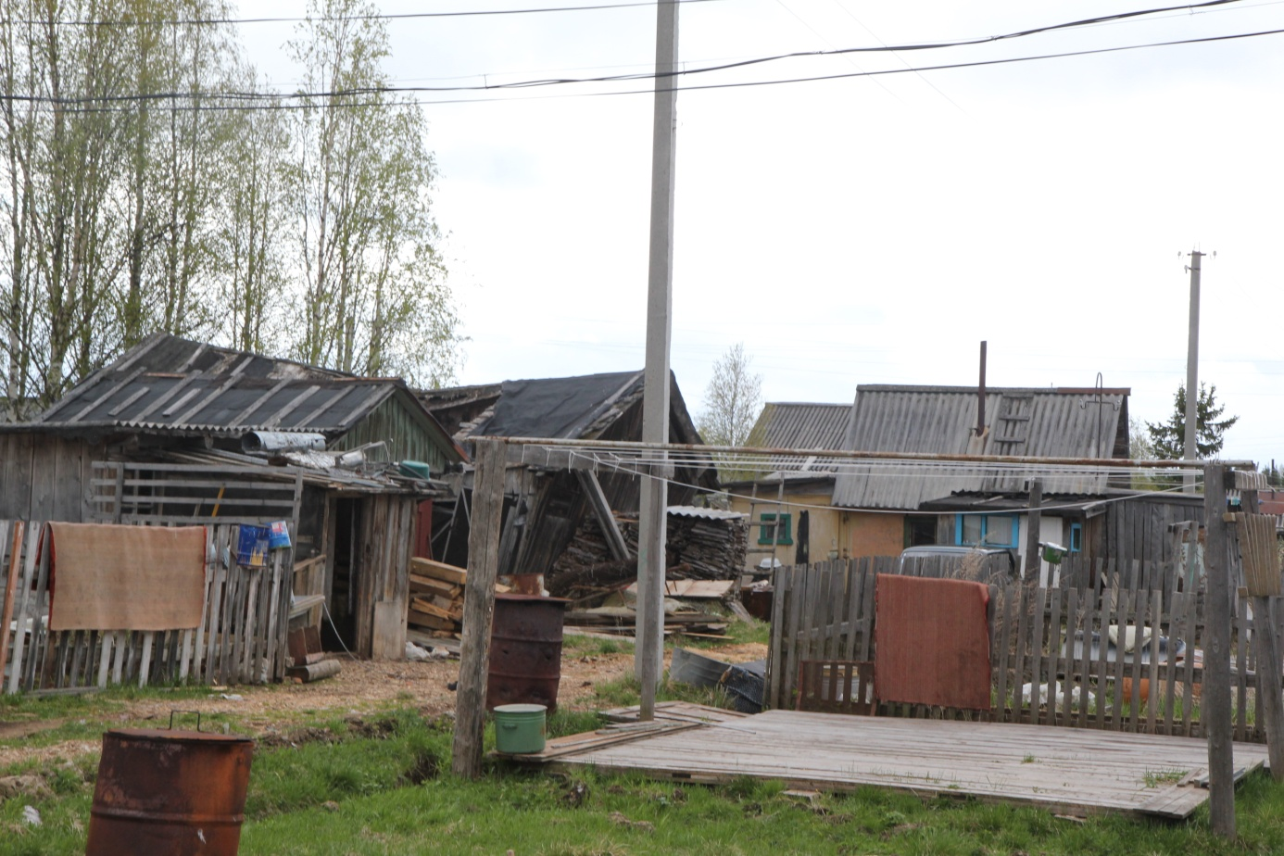

Barnehjemmet lå i en enslig murbygning omkranset av falleferdige beboelseshus. Vi kom dit en sen kveld og ble møtt av en smilende institusjonsleder og kjente deltakere fra ART-kurset som bød på nydelig kveldsmat og hyggelig prat. Det slår en at en institusjons atmosfære har lite å gjøre med ressurser og materiell velstand, men er et produkt av den samlede sosiale kompetanse til personalet som arbeider der. I så måte gikk lederen foran med sin vennlige og optimistiske stil. Selv om forholdene syntes håpløse utenfor institusjonens vegger så syntes de å beholde en type optimisme som imponerte oss som kom utenfra sterkt.
I likehet med de andre institusjonene var ART sterkt integrert i den daglige drift. Informasjoner om programmet, som ble gjennomført 3 ganger i uken, og dagens tema hang på oppslagstavlen. Det øvrige personalet hadde også lært seg de viktigste prinsippene, med blant annet vektlegging av positive tilbakemeldinger til barna og fravær av straffende holdninger. Etter en presentasjon av programmet, også for ledelsen ved en skole og en barnevernsinstitusjon for eldre barn, ble det uttrykt et sterkt ønske om å få programmet også der. I juni har CYAR styremøte og muligheten for dette er absolutt til stede. 10 er nå utdannet i Komi, men til høsten planlegges kurs for 30 nye samt utdanning av trenere av trenere. I tillegg vil det bli satset på et kurs i FamileART, dvs. der foreldre og barn trenes sammen. Programmet er nå etablert på ca 20 institusjoner og innen utgangen av 2014 håper vi på en bærekraftig organisering med ”supertrenere” (trenere av trenere) i hver av de 4 republikkene og kanskje også en spredning i fengsler mindreårige lovbrytere andre steder i Russland.
En tur av denne karakter gir mange inntrykk og refleksjoner. Vel hjemme er det streik…

Knut Gundersen
Førstelektor Diakonhjemmet Høgskole

ART-senteret

Egen avdeling under Diakonhjemmet Høgskole i Sandnes
6 ansatte
Driver forskning, kurs, fagutvikling og videreutdanning innen feltet Sosial Kompetanse
Tilbyr kurs i ART, FamilieART, HelART og Sosial Persepsjonstrening.
Vil i september arrangere en 10 års jubileumskonferanse med foredragsholdere fra hele verden.

